2021-2022 第二学期高等数学 A(二)试卷 A 参考答案

一、选择题（每题 3 分，共 15 分）

1. C ． 2． C ． 3. D ． 4. A ． 5. B．

二、填空题（每题 3 分，共 15 分）
6. 5． 7. 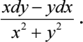 8. ． 9. 4兀 10. 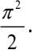

三、计算题（每题 9 分，共 63 分）

11. 解： 令F(x, y, z) = x2 + y2 —z, 于是该曲面在点(1,1, 2) 处切平面的法向量为
n = (Fx, Fy, Fz ) (1,1,2) = (2x, 2y, —1) (1,1,2) = (2, 2, —1), 故所求切平面方程为
2(x—1) + 2(y—1) — (z— 2) = 0,
即 2x+ 2y —z = 2.
故所求法线方程为

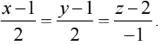
12. 解：在方程两边关于x 求偏导数得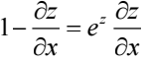 ，
当 (x ,y )= ( 1 ,时， z = 0 ，代入上式，得 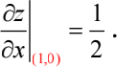 类似可得 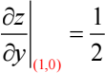 ．
两边关于y 求偏导数得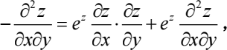 代入x = 1, y = 0, z = 0 ，(1,0) = 及 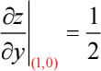 ，
解得 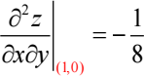 ．
或者：计算得 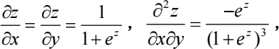 同理可得 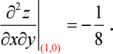

13. 解：令 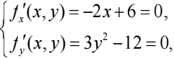 得驻点(3, 2), (3, —2) ．又
fx, (x, y) = —2, fxy,, (x, y) = 0, fy, (x, y) = 6y ．
在驻点(3, 2) 处，A = fx, (3, 2) = —2, B = fxy,, (3, 2) = 0, C = fy, (3, 2) = 12 ，
AC — B2 = —24 < 0 ，故(3, 2) 不是极值点；
在驻点(3, —2) 处，A = fx, (3, —2) = —2, B = fx(3, —2) = 0, C = fy, (3, —2) = —12 ，
AC — B2 = 24 > 0，且 A< 0 ，故(3, —2) 是极大值点，且极大值为f (3, —2) = —18.

14. 解：D = D1 D2 ，其中D1 : 0 ≤ x ≤ 1, x2 ≤ y ≤ 1 ，D2 : 0 ≤ x ≤ 1, 0 ≤ y ≤ x2 .
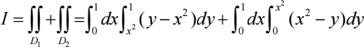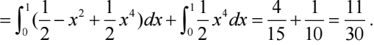
15. 解：令P = 2 + xe2y , Q = x2e2y —1，
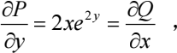 故积分与路径无关， 取路径OA: y = 0, x: 0 → 4

16. 解法一：补充曲面 Σ1 : z = 1(x2 + y2 ≤1) ，取上侧； Σ2 : z = 0(x2 + y2 ≤1) ，取下侧，则 Σ, Σ1,Σ2 构 成封闭曲面，取外侧，它们所围区域记为 Ω .
由高斯公式可得 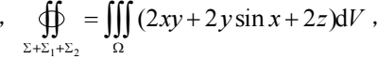 根据奇偶对称性可知 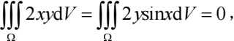 所以
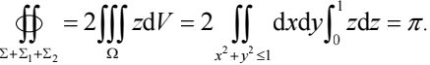

所以 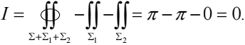

解法二：由于 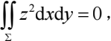 所以 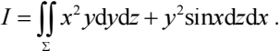
补充曲面 Σ1 : z = 1(x2 + y2 ≤1) ，取上侧； Σ2 : z = 0(x2 + y2 ≤1) ，取下侧，则 Σ, Σ1,Σ2 构成封闭曲面， 所围区域为 Ω ,取外侧.
由高斯公式可得 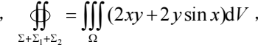

根据奇偶对称性可知 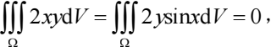 所以 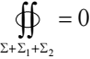 .
而 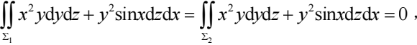 所以I = 0 .
17. 解. 收敛半径 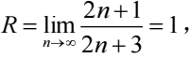 故收敛区间为(—1,1) 。
显然x =±1的时候，原级数发散，从而收敛域为(—1,1)

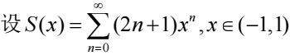
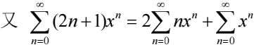
对 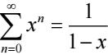 逐项求导得 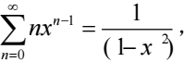 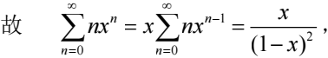
于是 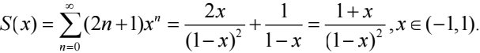

四、证明题（本题 7 分）
18. 证明：设 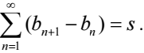

由于其前n 项部分和sn = b2 —b1 + b3 —b2 +…+ bn+1 —bn = bn+1 —b1 ，
所以 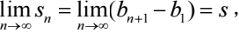 得 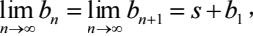 从而数列{bn } 有界.
不妨令 bn ≤ M ，则 0 ≤ anbn ≤ Man . 因为 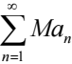 收敛， 所以由正项级数的比较判别法可知

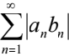 收敛，即 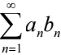 绝对收敛.

